第三次作业答案（烯烃）
一、用系统命名法命名下列化合物
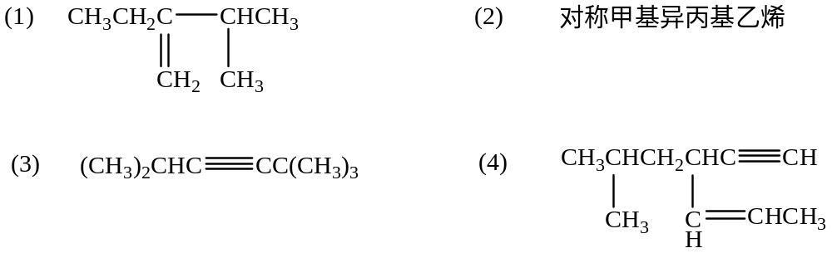
答案：（1）3-甲基-2-乙基-1-丁烯 （2）4-甲基-2-戊烯
（3）2，2，5-三甲基-3-己炔 （4）3-异丁基-4-己烯-1-炔
二、用Z，E-标记法命名下列化合物
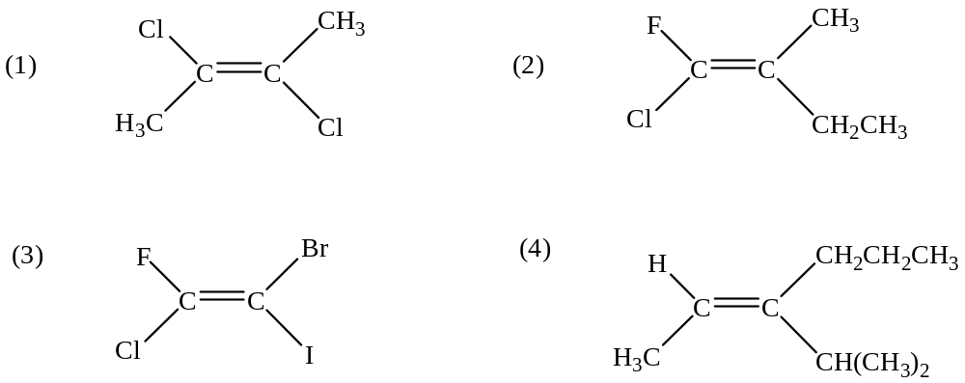
答案：（1）（E）-2，3-二氯-2-丁烯
（2）（Z）-2-甲基-1-氟-1-氯-1-丁烯
（3）（Z）-1-氟-1-氯-2-溴-2-碘乙烯
（4）（Z）-3-异丙基-2-己烯
四、完成下列反应式
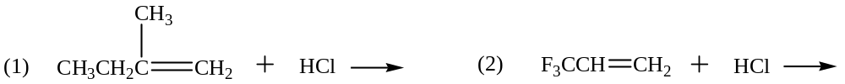

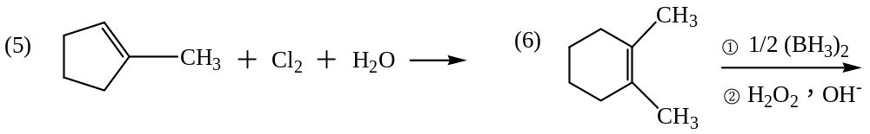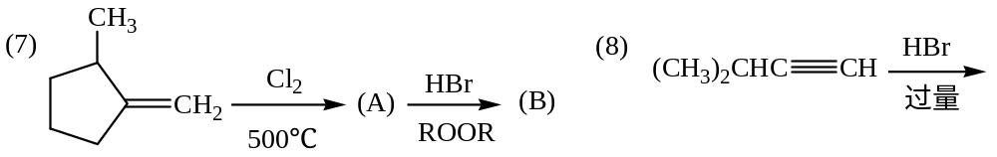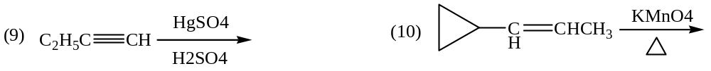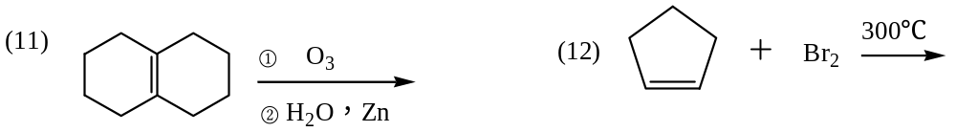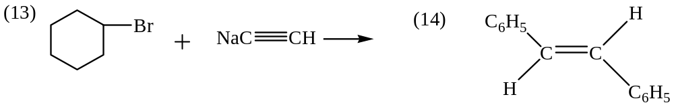
答案：
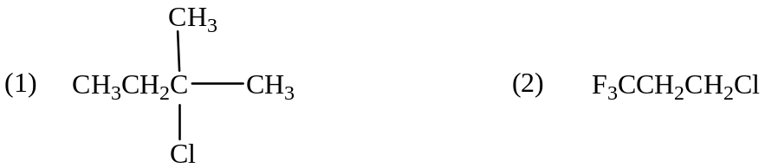
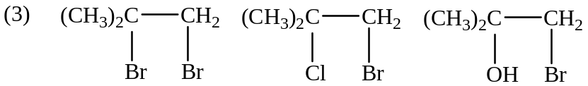
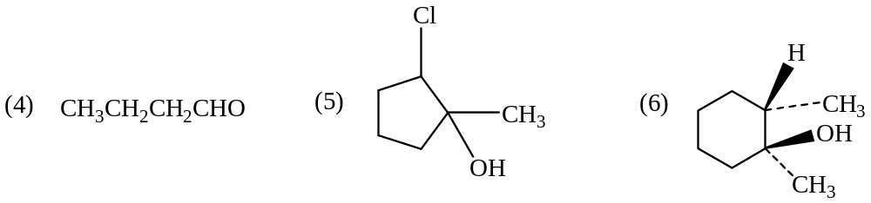
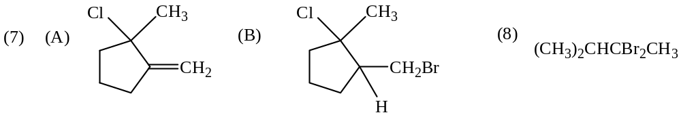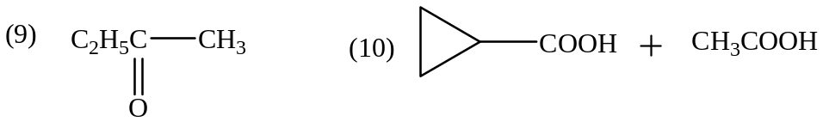
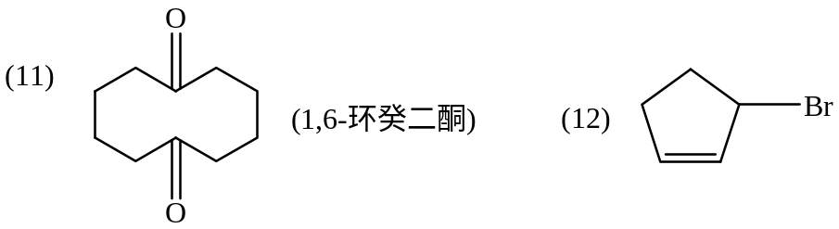
(有同学作答:
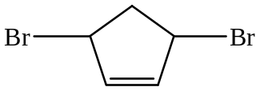）
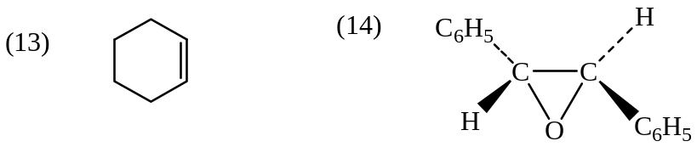
五、用简便的方法鉴别下列各组化合物
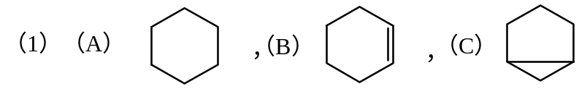
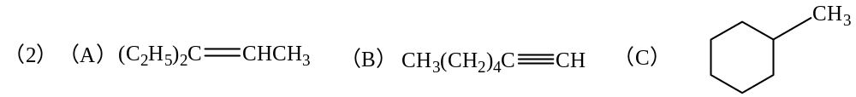
答案：（1）先用Br₂-CCl₄溶液，褪色者是（B）和（C），再用稀KMnO₄溶液褪色者是（B）。
（2）用Br₂-CCl₄或稀KMnO₄溶液，褪色者是（A）和（B），与Ag(NH₃)₂NO₃生成白色沉淀者是（B）。
十六、由指定原料合成下列各化合物
- 由1-丁烯合成2-丁醇 （2）由1-己烯合成1-己醇
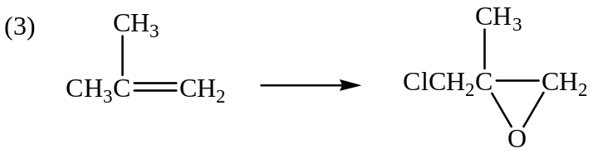
（4）由乙炔合成3-己炔
答案：
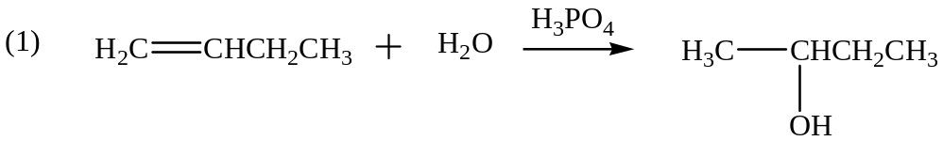
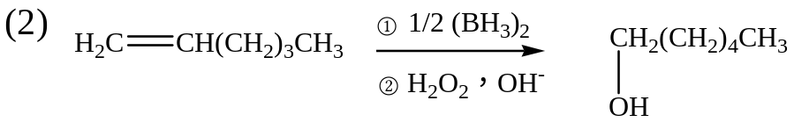
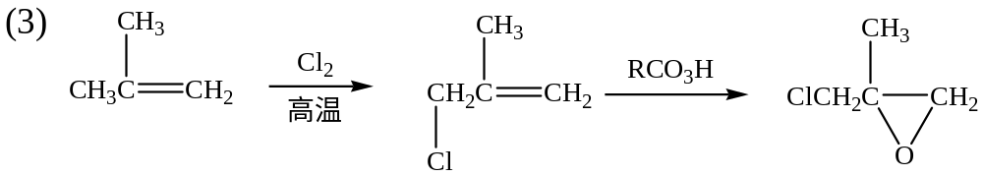
（有同学做答：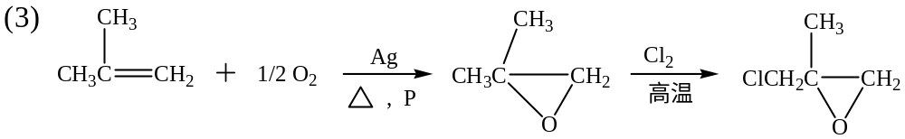）

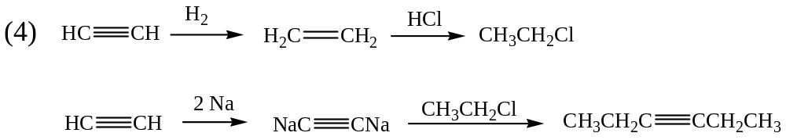
二十、某化合物（A）的分子式为C7H14，经酸性KMnO4氧化后生成两个化合物（B）和（C）。（A）经O3氧化而后还原水解也得到相同产物（B）和（C）。试写出（A）的构造式。
答案：
